Linux破解root开机密码

1. 开机进入grub界面，按e 【开机按两次e】

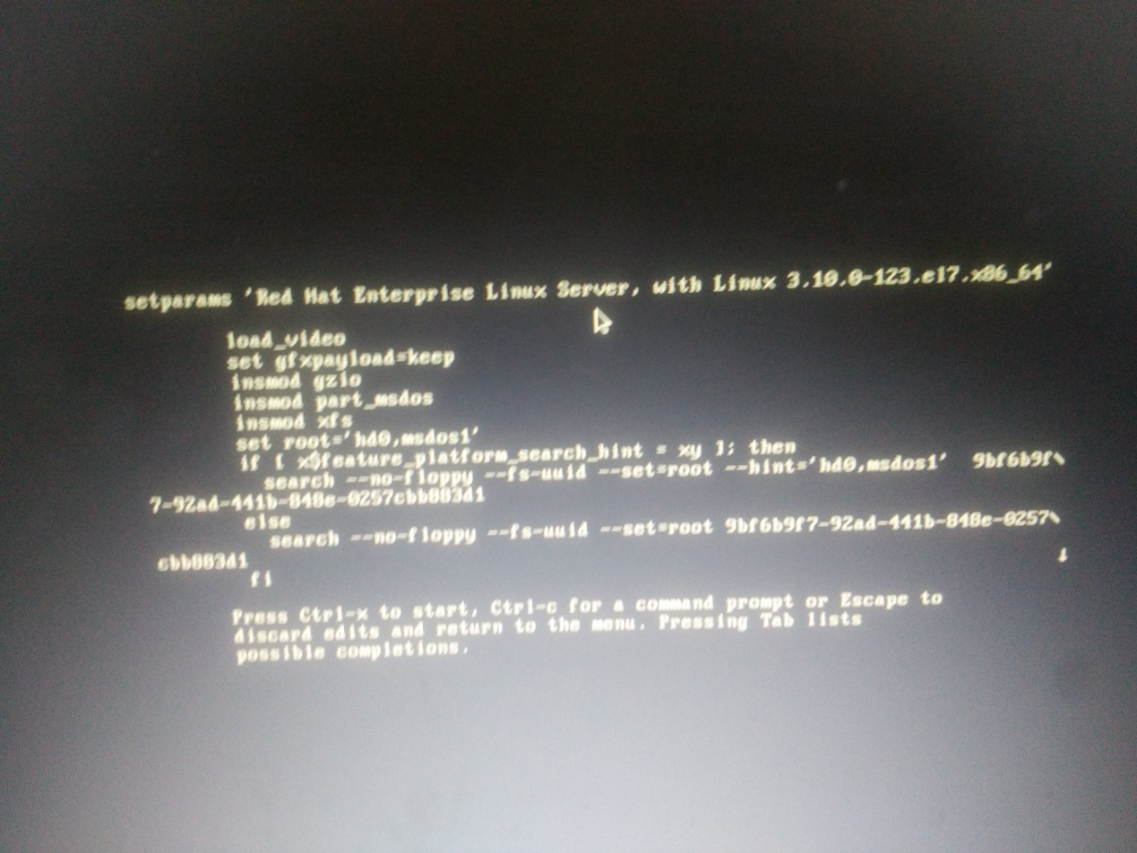

1. 找到linux16这一行，末尾添加 rd.break console=tty0

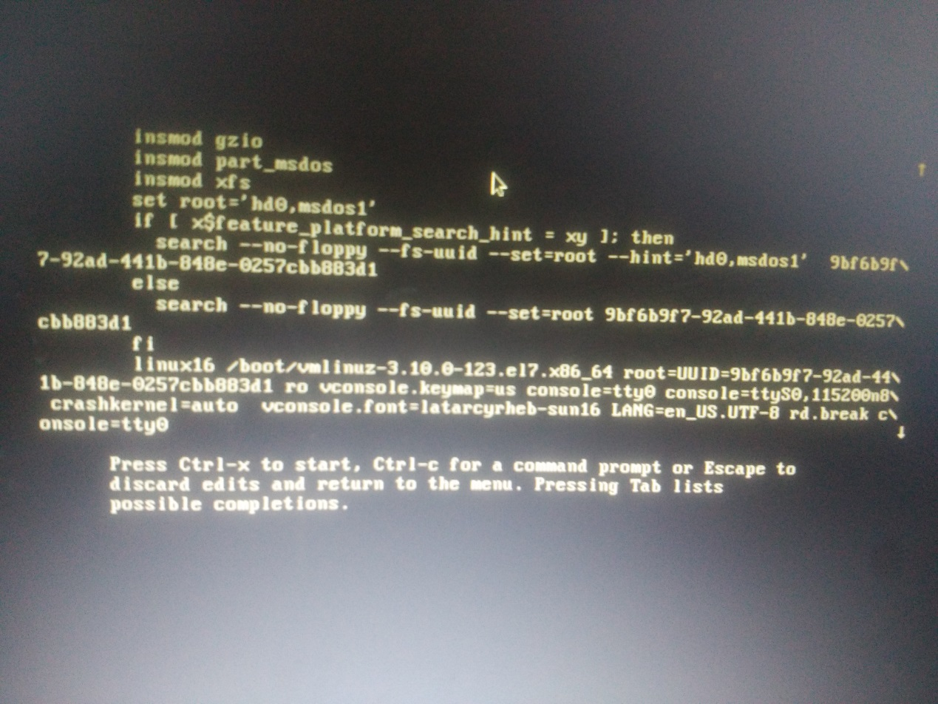

1. ctrl + x 进入switch_root

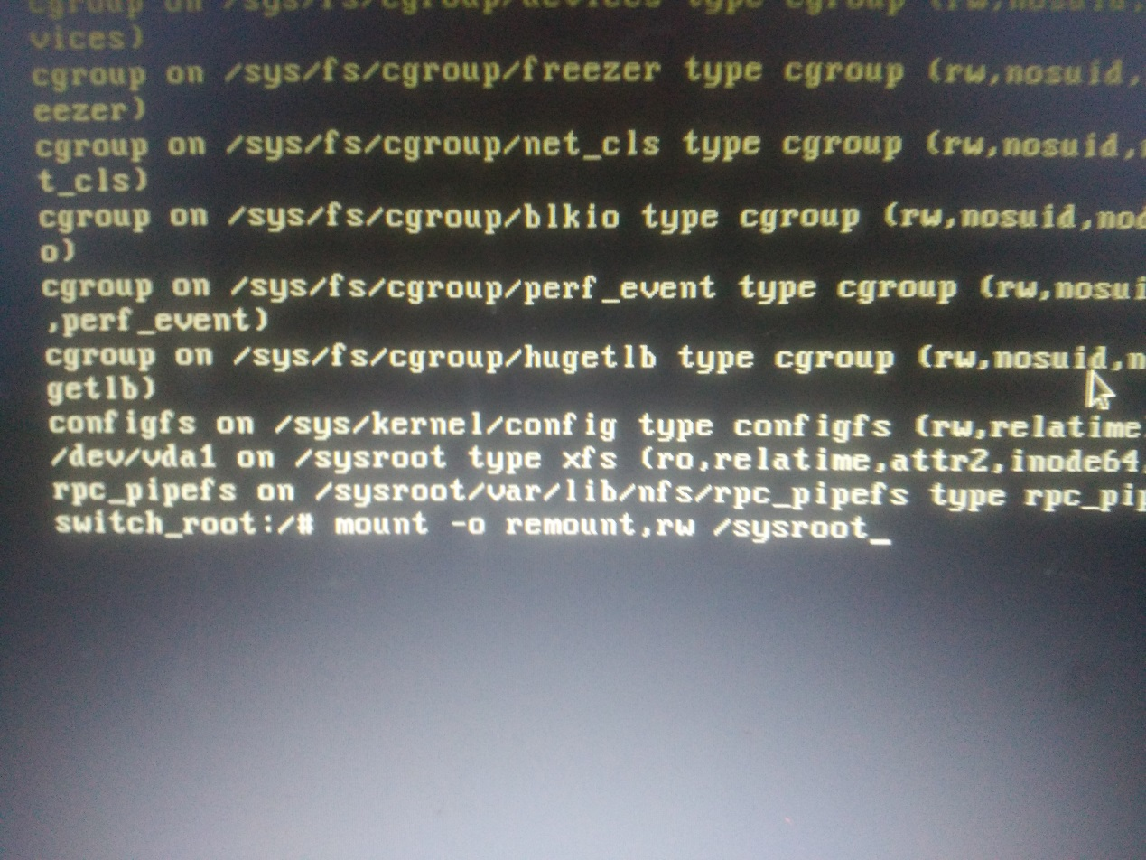

1. 挂载好后将根改成sysroot : chroot /sysroot

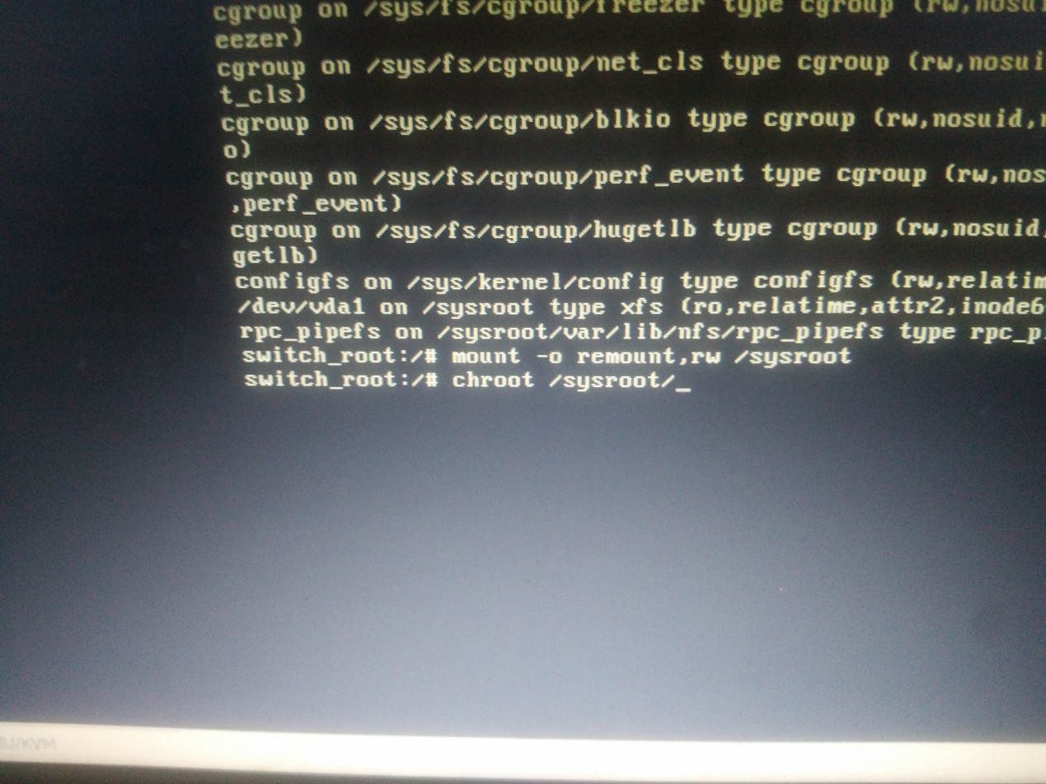

1. 在根下创建.autorelabel文件【selinux标签验证,即允许你修改密码】,给root设置新密码

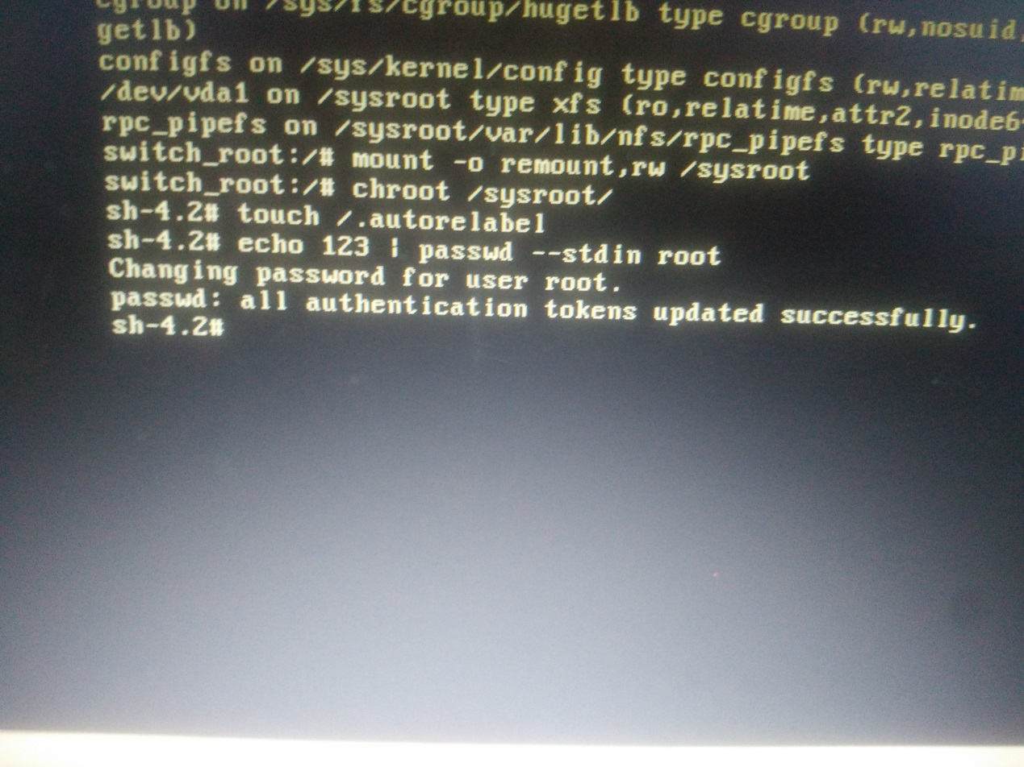

1. exit退出，reboot重启后新密码登录

